

**陕 西 省 图 书 馆 学 会**

**工 作 通 讯**

**GONG ZUO TONG XUN**

**2023年第1期（总第93期）**

**（2023春节主题活动·陕西部分图书馆）**

内部交流 2023年02月

**☆宝鸡☆**

**岐山县图书馆开展“书墨飘香·悦享新年”春节主题活动**

为弘扬中华优秀传统文化，更好满足人民群众精神文化需求，营造书香浓郁的新春氛围，1月11日至2月5日，岐山县图书馆联合国家图书馆、中国图书馆学会共同举办了以“书墨飘香·悦享新年”为主题的春节主题系列活动，让广大读者随时随地尽享一场新春文化盛宴。

此次活动以“线上+线下”相结合的模式开展，共推出四项活动。

一是新春典籍文化展。展览在图书馆线上平台及一楼文化大院展出4期，展品共40幅，以典籍中的“兔”文化为主题，图文并茂地将小年、除夕、初一、元宵节等节日年俗，以及“兔”字的演变、文学作品中的兔形象，与兔子有关的典故等内容，通过系列图文展板进行呈现，带领读者们亲身感受年俗文化所带来的乐趣。

二是国图公开课视频。活动精选国图公开课视频讲座34场72集，分为赏戏听曲（6场）、民俗共享（6场）、悦读世界（8场）、畅游文化（8场）、趣话历史（6场）5个专题在线上进行分期推送，让读者坐在家中就能看视频、听讲座，感受传统文化的丰富多彩和无限魅力。

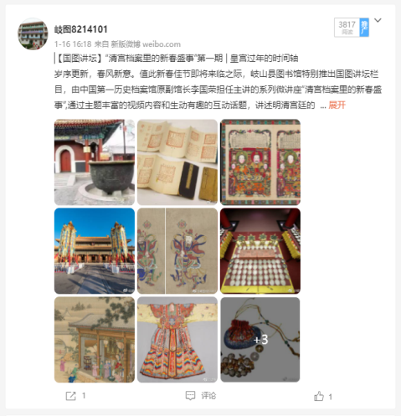三是国图讲坛视频。推出的是中国第一历史档案馆原副馆长李国荣主讲的专题片《清宫档案里的新春盛世》，共18集，分为15场向读者展示了清代皇家过年庆贺新春的各种“规矩”与“讲究”。视频内容丰富多彩、趣味横生，带领读者走进“档案”,一起迎新春、贺新年、品书香、话年味，探究中国人延续数千年的新春故事。

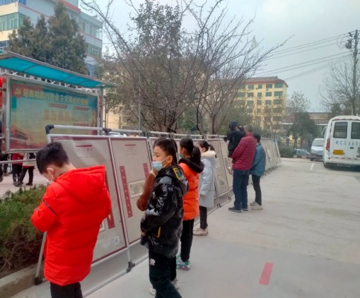四是古籍中的楹联展览。精选并线上展出《读史集联》《精选对联备要》《对联大观》《楹联丛话》等与楹联有关的古籍共11册。线上展览让读者近距离欣赏难得一见的珍贵古籍，感悟楹联文化的博大精深和中华文化的无限魅力。

此次春节主题系列活动形式多样、内涵丰富，让广大读者在看展览、阅典籍、听讲座中，感受博大精深的中华优秀传统文化和历史悠久的春节文化习俗。春节民俗文化走进千家万户，也进一步丰富了城乡群众的春节文化生活，活跃了节日气氛。春节期间，来图书馆参观展览的读者有6500多人，线上资源点击量达1.8万余人次。（杨苗）

**☆咸阳☆**

**秦都区图书馆“书墨飘香 悦享新年”春节主题活动总结**

为满足市民春节期间的阅读需求，弘扬中华传统文化，传递全民阅读的快乐，秦都区图书馆在春节期间为读者精心准备了丰富的线上服务资源，举办了多彩有趣的主题活动，使区图书馆成为了广大市民读书充电、享受文化盛宴的“加油站”，深受广大读者的好评。

精心组织，广泛宣传

我馆提前召开会议，对活动进行周密安排，制订了详细可行的活动方案，下发至各部室，落实责任，相互配合，提高工作效率。

营造氛围，内容丰富

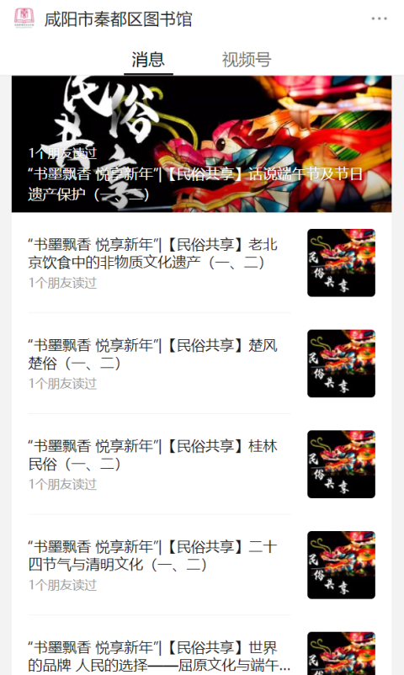我馆活动策划小组充分利用现有资源，有目的、有计划地将活动宣传分为两个部分：线上部分是利用微信读者群、微信公众号等线上媒体大力宣传此次活动的内容及意义；馆内部分是在总服务台旁放置指示牌，指示牌上有活动海报，读者进入图书馆即可看到活动内容和参与详情，并通过多种途径让更多读者参与到活动中来。

参与度高，效果明显

在此次春节主题活动中我馆通过加大宣传引导，倡导广大读者参与其中，切实提升读者对春节主题活动“书墨飘香 悦享新年”的知晓度、参与度、满意度，引导形成“爱读书、读好书、善读书”的社会风尚。此次活动读者参与度较高，宣传效果明显。

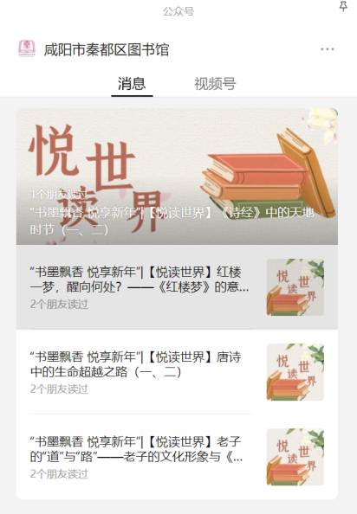好的活动会让更多的人爱上阅读，好的阅读习惯足以改变人生，让更多的人加入到阅读的行列是每个图书馆的职责所在，秦都区图书馆今后将会继续努力，精心组织策划开展丰富多彩的全民阅读活动，着力培育“读书修身、读书成才、读书传家、读书兴城”的良好社会风尚，为持续推进咸阳公共文化服务体系高质量发展贡献更多的力量。

**☆延安☆**

**宝塔区图书馆2023年中图学会春节主题活动总结**

为丰富群众文化生活，营造温馨祥和的春节氛围，让广大市民朋友度过一个欢乐、愉悦的新春佳节，使全区的文化活动惠及更多的市民朋友，使全民阅读推广工作能够扎实、有序、高效的开展，根据陕西公共图书馆联盟文件《2023年联盟春节文化惠民活动安排》，宝塔区图书馆充分利用国家图书馆年俗文化资源，开展“书墨飘香 悦享新年”春节主题活动。

开展线上讲座“清宫档案里的新春盛事”共15期，参与及受众人数达到2000人次，内容涉及清代宫廷的元宵节庆祝活动、清代宫廷的演艺活动、清朝皇宫的过年流程等丰富内容，为广大读者们提供足不出户、了解古文化的网络学习资源。

开展新春典籍文化展共6期，将春节相关的典籍文化通过线上展览的形式呈现在读者眼前，线上参与及浏览人次达到200余次，极大地丰富了春节期间我区基层群众的文化生活。

开展“古籍中的楹联”、展览共7期，涉及《商卜文集联》、《楹联偶记》、《读史集联》等内容，浏览量达到200人次，活跃了广大市民群众的精神文化生活，营造欢乐祥和的节日气氛。

本次春节文化活动，受到广大市民朋友的一致好评，宣传了宝塔区图书馆各项服务，弘扬了中华优秀的传统文化，为群众送上节日宝贵的文化盛宴。今后，宝塔区图书馆将坚持以“传承文明、服务生活”为宗旨，充分利用以后国图各项网络数字资源，继续深化图书馆服务，为读者搭建快捷、智能的数字图书馆平台，使图书馆真正走入老百姓当中，让图书馆的服务与资源在阅读推广中实现最大化的效益。

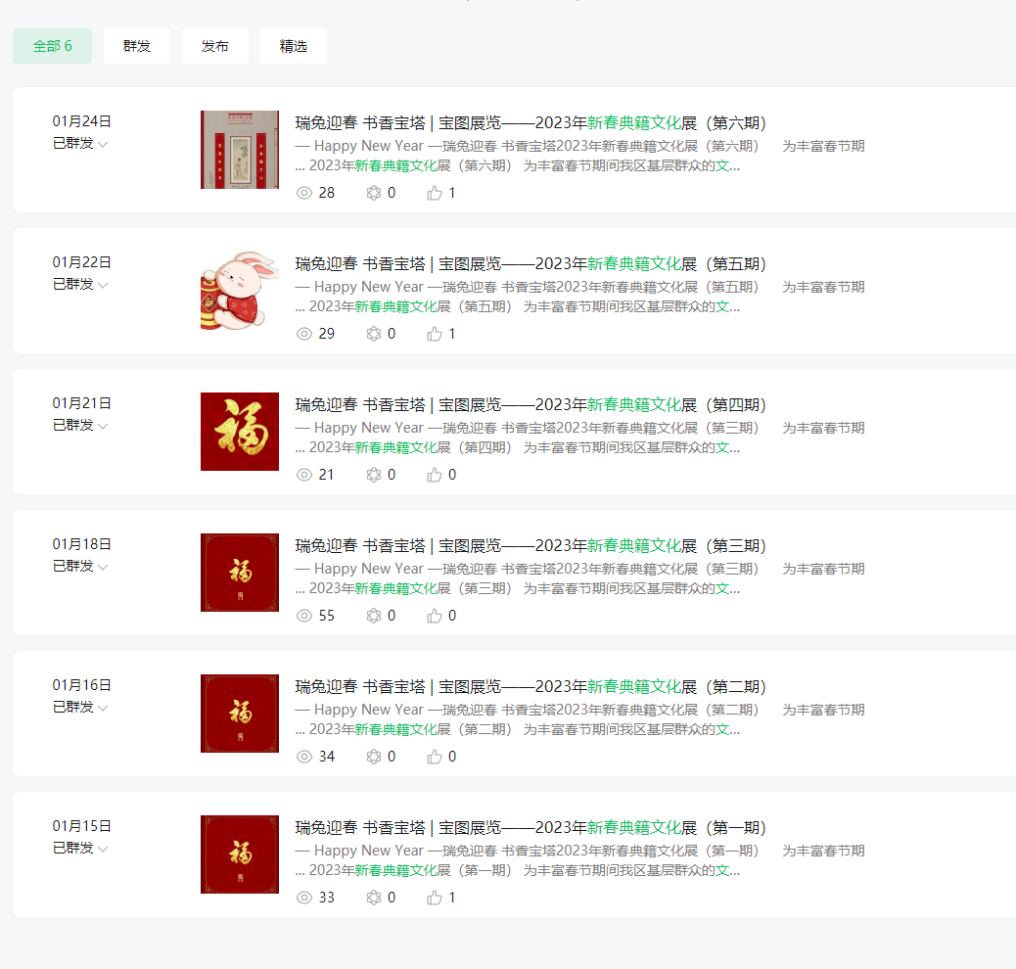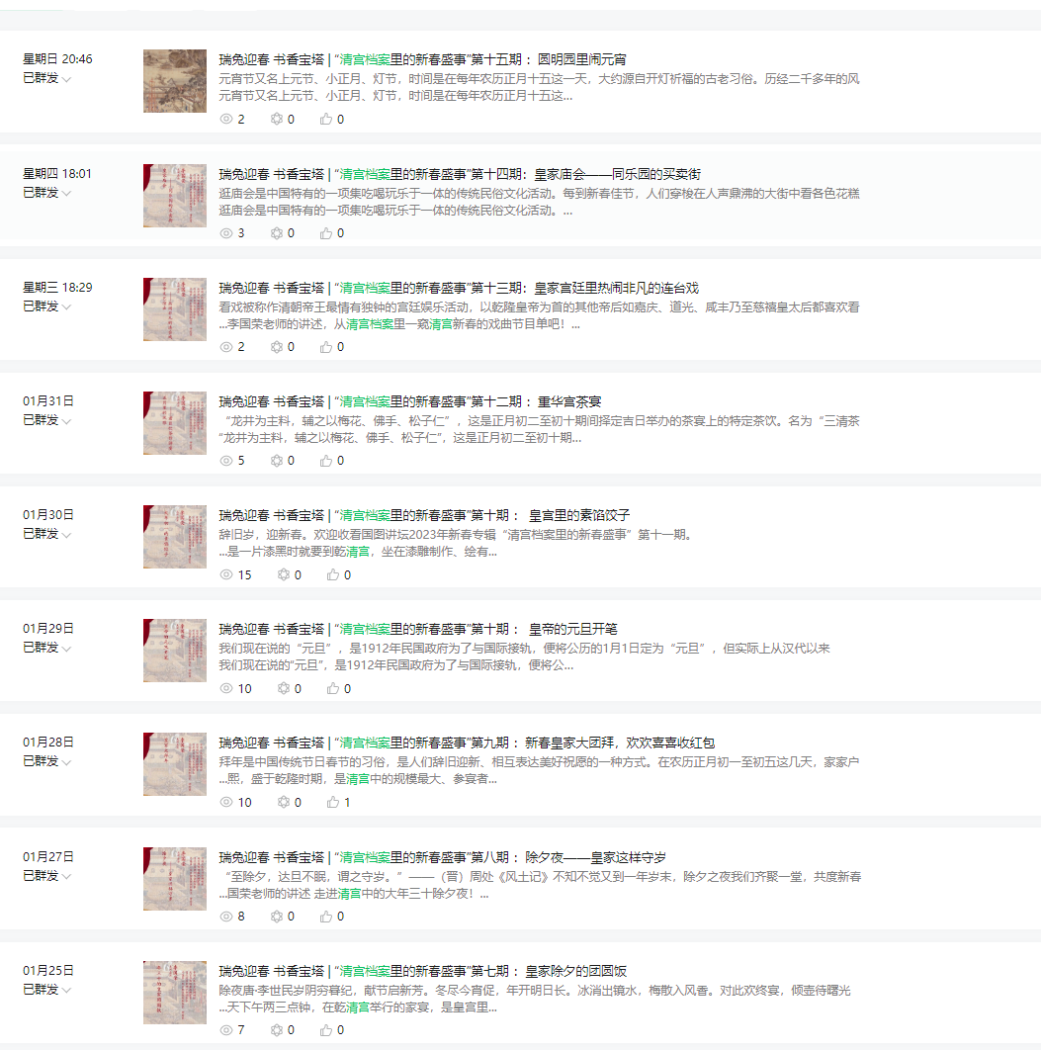

**宜川县图书馆2023年春节主题活动总结**

为深入贯彻落实习近平总书记给国图老专家回信精神，进一步弘扬优秀传统文化，创新服务方式，推动全民阅读，更好满足人民精神文化需求，营造和谐新春氛围，丰富春节期间广大读者的精神文化生活，将图书馆优质资源惠及广大读者，让群众共享文化盛宴，共贺新春。

根据《中国图书馆学会关于组织动员全国图书馆联合开展 2023 年“书墨飘香 悦享新年”春节主题活动的通知》（中图学字[2023]1号）文件精神，结合我馆实际，着力打造“图书赋能 品味书香点亮宜川”“畅游书海 掌上阅读 智慧宜川”线上线下品牌阅读推广活动，现将活动总结如下：

一、制定活动规划，全面强化落实

（一）通过微信公众号发布宜川县图书馆2023年新春系列活动安排

县图书馆在2023年癸卯兔年春节来临前夕，为营造欢乐祥和的节日气氛，通过官方公众号发布春节系列活动通知，诚邀广大读者共度佳节。

开展“书墨飘香 悦享新年”春联义写活动

1月12日，县图书馆诚邀书法家协会的4位书法家挥毫泼墨，将美好的新春祝愿凝于笔端，向平日为城市环境卫生整洁而辛苦劳作的环卫工人们、支持我馆阅读推广工作的广大读者们，送去新春祝福。本次义写活动共计送出500余幅春联和“福”字，参与人数达681人次，这些作品饱含着县图书馆工作人员以及书法家们对环卫工人深深的敬意和对读者朋友们由衷的祝福。

拍摄“玉兔呈祥 万事胜意”拜年视频拍摄

县图书馆全体工作人员及部分“宜小图”志愿者，于1月15日组织拍摄了宜川县图书馆2023年新春拜年视频，通过微信公众号及官方视频号发布，参与人数达508次。一方面让读者朋友们收到新春祝福，了解到县图书馆工作人员精神风貌，拉进双方距离，在两者之间架起一座“连心桥”；另一方面起到了扩大宣传，促进阅读推广的作用。

进行“兔年纳福 新春悦读”春节系列阅读荐书活动

春节期间，县图书馆开展了新春系列荐书活动，倡议佳节不忘阅读，感受读书乐趣，书香浸润人生。其中《人生真不如陶渊明那一杯酒》《毕生追求，爱与自由》《像我这样笨拙地生活》《唐宋帝国与运河》等书籍受到了广大读者的喜爱。

举办“迎春增喜 新岁添福”新年摄影作品征集活动

1月18日至1月27日，县图书馆通过超星读书小程序举办了“迎春增喜 新岁添福”摄影作品征集活动，呼吁大家用手机、相机记录下积极向上的新年新面貌为主题的一瞬间。活动期间累计收到摄影作品114幅，点赞量达1620次，浏览量超过5600次。

推出“新春送福 趣味年俗”有奖知识竞答活

新春佳节，县图书馆推出“新春送福 趣味年俗”有奖知识竞答活动，通过登录爱悦读小程序参与答题。命题以除旧布新、迎禧接福、拜神祭祖、祈求丰年为主要内容，题目丰富多彩，凝聚着中华传统文化精华，参与人数为118人次。

推出“书香飘墨 悦享新年”之李国荣文化讲座活动

县图书馆依托国家图书馆整合打造的中国年俗文化活动春节资源礼包，其中的国图讲坛特别策划推出由中国第一历史档案馆原副馆长李国荣担任主讲的系列微讲座“清宫档案里的新春盛事”,通过主题丰富的视频内容和生动有趣的互动话题，讲述明清宫廷的新春故事，县图书馆逐期推出该讲座，期观看量达102次，与读者共享美好文化生活。

开展“玉兔迎春 恭贺新年”之2023新春典籍文化展

县图书馆依托国家图书馆整合打造的中国年俗文化活动春节资源礼包，开展2023新春典籍文化展。展览共分四个期，包括前言、福对赏析、年俗撷萃，期浏览量达178次，春节年俗文化更好融入当代生活，在传播弘扬中生生不息。

进行陕西省图书馆“印象.年味”摄影图文征集活动

在2023年农历新年伊始，宜川县图书馆积极响应陕西省图书馆联合省内各级公共图书馆举办“印象·年味”摄影图文征集活动，征集阶段为1月31日至2月10日，活动期间累计收到摄影作品20幅，活动浏览量达144次，诚邀广大读者举起镜头摄影投稿。

开展“印象.年味”摄影作品展

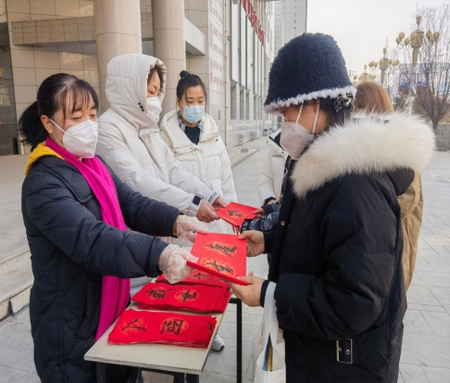围绕“迎春增喜 新岁添福”新年摄影作品征集活动和“印象.年味”摄影图文征集活动，县图书馆精心挑选了《逛灯会》《宜川烟火》《多彩福饺》《除夕夜放飞理想》等11幅摄影作品，进行摄影作品线上展览，累计浏览量达355次，记录下这久违的“年味”。

二、深化活动内容，全面提高成效

一是聚焦主责主业，确保活动内容实。春节活动期间，县图书馆坚持深化活动成果转化，举行线下活动类型2次，总参与人次达1189人。举行线上活动类型8次，总参与人数达7567人次。二是聚焦改革创新，确保活动成效亮。县图书馆馆立足数字化服务建设，以网站、微信公众号、微信视频号等为载体，一系列线上活动对于广大群众来说带来了实实在在的便利也不断丰富了群众精神粮仓，数字化服务使公共文化的公共性更好的落到了实处。三是聚焦推广宣传，确保活动氛围浓。以此次春节活动为契机，县图书馆馆开展线上线下系列阅读推广活动，宜川图书馆联盟网站浏览量达69400人次，微信公众号关注达477 人，总阅读量3856余人次。

三、总结活动经验，全面提升推广

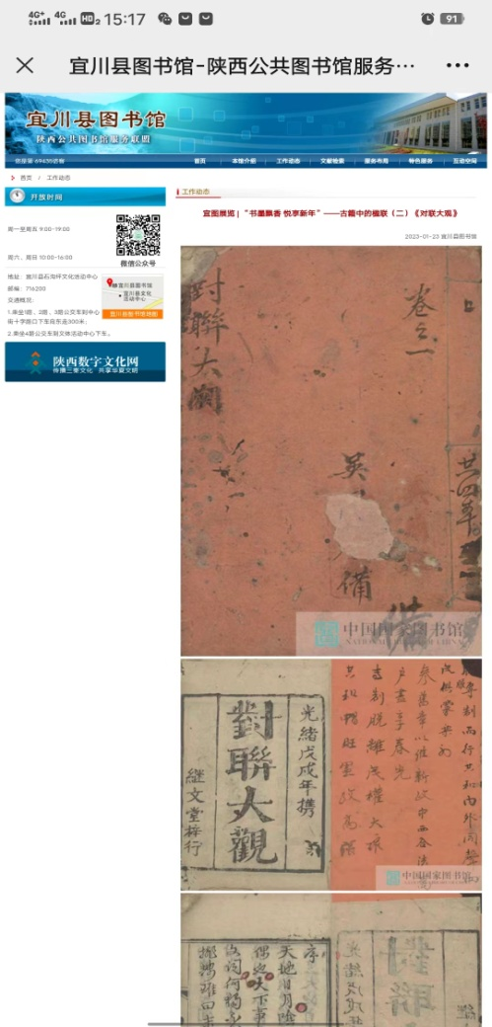县图书馆春节系列活动的组织和开展，引起了广大读者的支持和关注，使我们更加认识到宣传推广的重要性。在今后的工作中，我馆将沿着二十大报告指引的方向，全面加强业务创新，充分发挥图书赋能作用，进一步推进数字化建设，充分发挥数字资源库优势，满足读者阅读需求。提升馆内环境，持续做优服务，做靓氛围，做宽渠道，全力给读者营造一个安全、舒适、温馨的阅读环境。奋力开发图书馆高质量发展新局面，以实际行动推进文化自信自强，铸就社会主义文化新辉煌作出新的贡献。

**吴起县图书馆2023年春节活动总结**

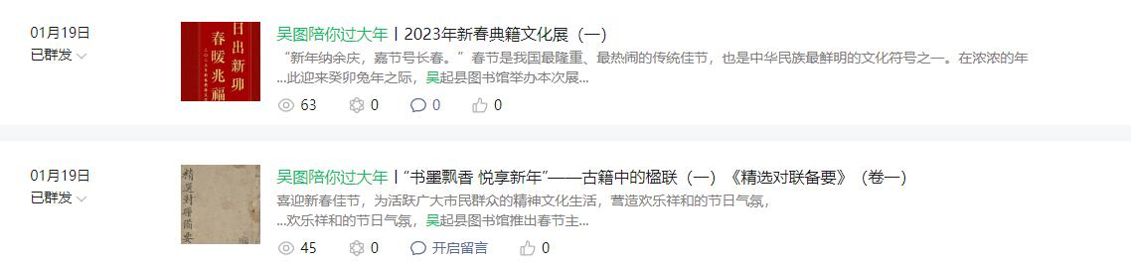吴起县图书馆2023年春节期间共举办活动11场，分别为：联合承办中图学会“书墨飘香 悦享新年”春节主题活动、联合线上推荐“新冠”科普课程、联合开展“印象·年味”摄影图文征集活动、“贺新春·品民俗”知识竞答挑战赛、“我们的节日——元宵节”灯谜竞猜活动、联合开展中图学会“古籍里的春联”、新年好礼送不停——开馆神秘礼物、“毛毛虫绘本”活动第70期《过大年》、跟着图书去旅行第8期春节特辑之《趣味年货》、“小巧手手工体验园”活动第92期《新年门挂》。

参与读者共计13881人次。

春节，是我国的传统节日，寄托着中国人追求团圆和美满的愿望。为鼓励更多的人走进图书馆，吴起县图书馆举办元宵节线下灯谜、线上展览、好书推荐等一系列丰富多彩的活动，与广大读者喜迎新年新气象。此次吴起县图书馆开展春节系列活动，让广大读者在热闹喜庆的活动中感受中国传统文化节日的独特魅力，增添了一份喜气、福气、文化气。进一步丰富了群众的精神文化生活。

吴起县图书馆2023年春节系列活动通过吴起县图书馆微信公众号、抖音账号、吴起县政府网站、融媒体中心等平台宣传。

**☆汉中☆**

**陇县图书馆2023年中国学会春节主题活动的总结**

为深入学习贯彻党的二十大、十九届历次全会和习近平总书记来陕考察重要讲话重要指示精神，进一步推进全民阅读推广活动，丰富和活跃我县人民群众文化生活，营造欢乐和谐的节日氛围，按照省图书馆联盟工作要求，陇县图书馆在春节期间，开展线上、线下群众文化、春节文化惠民系列展活动。

活动实施情况

（一）“书香飘墨 悦享新年”春节主题活动

春节期间，我馆联合陕西省图书馆承办“书墨飘香 悦享新年”春节主题活动，以“楹联文化古籍分享图片·古籍中的楹联”为主题分七期，将国家图书馆整合打造中国年俗文化活动春节优质资源礼包惠及广大读者，与广大读者共享文化盛宴，共贺新春。

（二）联合线上推荐“新冠”科普课程

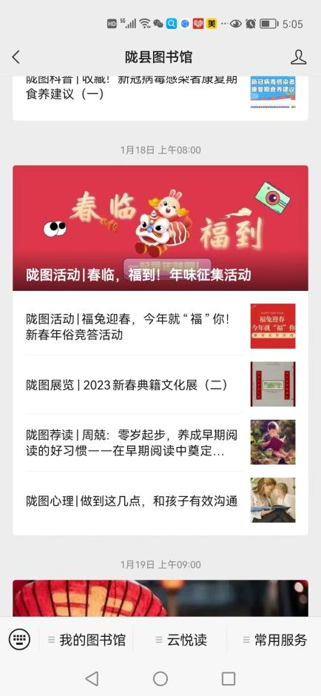2022年年底，新冠病毒调整为“乙类乙管”，同时社会面降低了疫情防控标准，大多数人难免感染。为让广大群众度过一个健康快乐的春节，帮助大家了解“新冠”最新知识，做好安全防护，春节期间，我馆将在微信公众号推出在感染性疾病的诊断和治疗上有丰富的理论知识和临床经验的李勇年教授讲授的新冠疫情科普课程连播10场次，观看人次上百人次。

（三）联合开展“印象·年味”摄影图文征集活动

在即将到来的2023年新年，我馆联合陕西省图书馆举办“印象·年味”摄影图文征集活动，邀请广大读者举起镜头，以照片形式展示过年的喜庆气氛，记录下这久违的“年味”。

（四）开展线下阅读推广活动

金虎辞旧岁，玉兔迎新春。为了丰富广大群众的精神文化生活，营造欢乐祥和喜庆的节日气氛，发挥图书馆引领阅读、传播知识、传承文化的作用，我馆于2月1日上午和下午，先后走进社区广场和县温水镇李家河村开展阅读推广活动。旨在传承中华优秀传统文化，引导广大群众提升阅读兴趣、养成阅读习惯、提升阅读能力，营造爱读书、读好书、善读书的良好氛围。

二、宣传情况

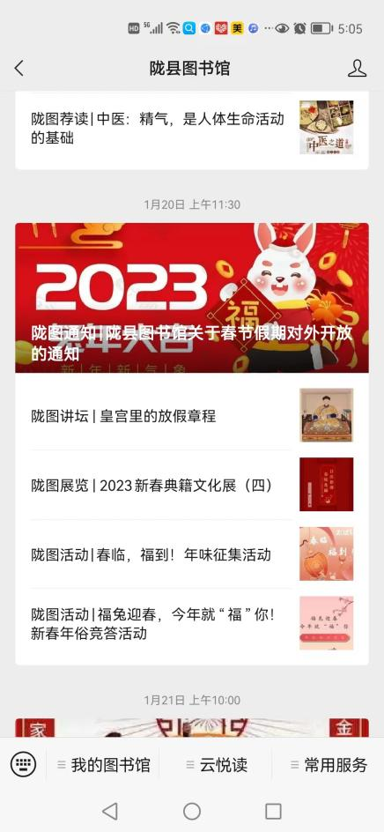春节期间，陇县图书馆馆线上服务不打烊，统筹安排，按照“以人为本、安全第一、因地制宜、繁荣发展”的原则，贴近实际、贴近群众、贴近生活，组织开展形式多样的线上和线下群众文化惠民活动，营造积极向上、健康文明、欢乐祥和的节日氛围。

三、活动效果

陇县图书馆在联盟春节文化惠民活动中，举办楹联文化古籍展览7期，“新冠”科普课程10期，线上读者人数达2910人次，阅读推广活动达3500人次，达到了线上阅读预期目标和良好效果。